【设备应用培训】 实时荧光定量PCR应用培训

各相关单位:

为进一步落实《暨南大学贵重仪器设备开放共享管理办法（暨通〔2018〕10号）》文件精神，推进我校仪器设备全面开放共享，提高仪器设备使用效率，满足相关学科师生的科研要求，特举办**实时荧光定量PCR（Roche，LC480）**设备应用培训，由实验室与设备管理处主办，药学院公共科研平台承办。具体安排如下:

一、培训安排

|  |  |  |  |  |
| --- | --- | --- | --- | --- |
| **培训日期** | **培训时间** | **培训内容** | **培训地点** | **联系人** |
| 6月2日 | 9:30-10：50 | 实时荧光定量PCR | 理论培训  F2-125 | 郭老师  37331215 |
| 10：50-12：00 | 上机操作  F2-204 |

二、培训要求

请在读硕士、博士研究生以课题组为单位报名（在校本科生暂不接受常规报名，特殊情况请指导教师联系药学院公共科研平台），参加培训并考核合格者，经申请同意可开通相应仪器的预约使用权限。

参与培训人员需遵照我校疫情防控相关要求参加培训，扫描二维码填写《大型仪器技术培训报名表》， 截止日期**2022年6月1日12：00。**



qPCR培训报名

**附件一**

**实时荧光定量PCR**

**主要规格及技术指标**

温控准确度：≤ ± 0.1℃。

运行速率：96孔模块在1小时内，384孔模块在40分钟内完成40个循环的PCR扩增检测。

光路系统：采用五角棱镜光学结构导光，光学元件及焦距巧妙组合，确保整版信号激发的特异性和数据收集的一致性，消除光路的边缘效应，无需ROX染料校正。

光学检测系统：冷CCD，所有样品在同一时间被检测到，无信号衰减或延迟。检测通道：6通道（除参比通道）。

灵敏度：可检测单拷贝基因。

动力学范围：11个数量级（10E0～10E10拷贝）。

重复性：样品检测变异系数CV＜0.15%（Cp值）。

滤镜：激发波长（nm）：450，483，523，558，615

发射波长（nm）：500，533，568，610，640，670

样品通量：96或384个样本/次。

模块互换：96孔/384孔模块可由用户自行更换。

**主要功能特色**

该设备支持常用的所有的检测模式，包括HybProbe杂交探针、SimpleProbe简单探针、Taqman 水解探针、荧光染料（SYBR Green I）等。可广泛应用于定性分析、绝对定量、相对定量、Tm Calling、等位基因分型(SNP分析)、基因扫描、Protein melting。高分辨率熔解曲线功能：具有基因扫描（HRM高分辨率熔解曲线分析）功能，用于微生物的分子分型与鉴定、已知基因型的鉴定、未知SNP扫描、DNA甲基化分析、RNA编辑分析等研究领域。

**应用举例**

1. **基因分型**

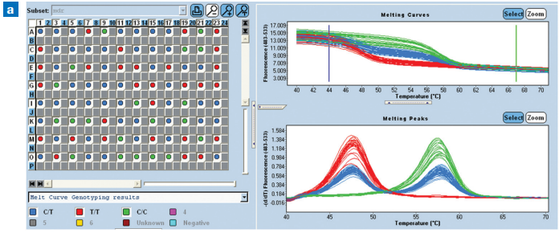

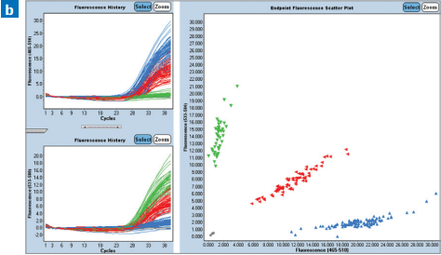

**Fig.1. SNP分析:(a)溶解曲线 （b）用水解探针研究LPLH3基因的终点分析**

1. **基因扫描**

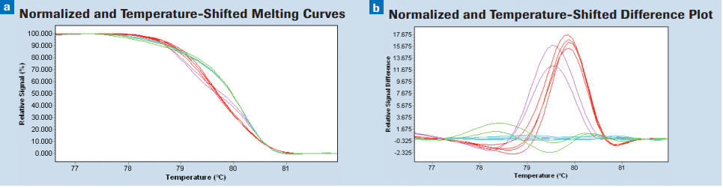

**Fig.2. 高分辨溶解分析人类CFTR基因的遗传变异：(a)扩增CFTR基因的198bp片段，并以高分辨率进行扩增子溶解 （b）差异图分析。数据由德国蒂宾根大学医院的 Peter Bauer 博士和 Stefanie Beck-Wödl 博士提供**

1. **基因定量**

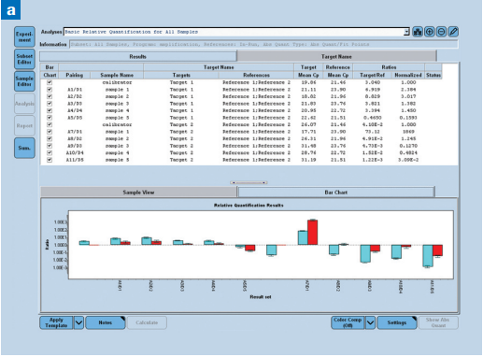

**Fig.3. 高级相对定量分析（E-method）：（a）上半部分：表格中的结果包括有关所选参考、配对和Cq值的样本信息。下半部分：目标/参考比率，归一化值显示为红色。**